Информация к проекту решения по заявлению:
1.7. Департамента строительства и архитектуры
мэрии города Новосибирска
Земельный участок:
адрес: Российская Федерация, Новосибирская область, городской округ город Новосибирск, город Новосибирск, Заельцовский район, ул. Грузинская, з/у 36а;
кадастровые кварталы. 54:35:031175;54:35:041005;
площадь- 6528 кв.м.;

Планшет № 8328
Зонирование: Зона застройки жилыми домами смешанной этажности (Ж-1), Подзона застройки жилыми домами смешанной этажности пониженной плотности застройки (Ж-1.5)
Запрос: «хранение автотранспорта (2.7.1) – гаражи, пристроенные гаражи, в том числе подземные, предназначенные для хранения автотранспорта, в том числе с разделением на машино-места (за исключением гаражей, размещение которых предусмотрено содержанием видов разрешенного использования «размещение гаражей для собственных нужд (2.7.2)», «служебные гаражи (4.9)»)»
Планируется: строительство стоянки

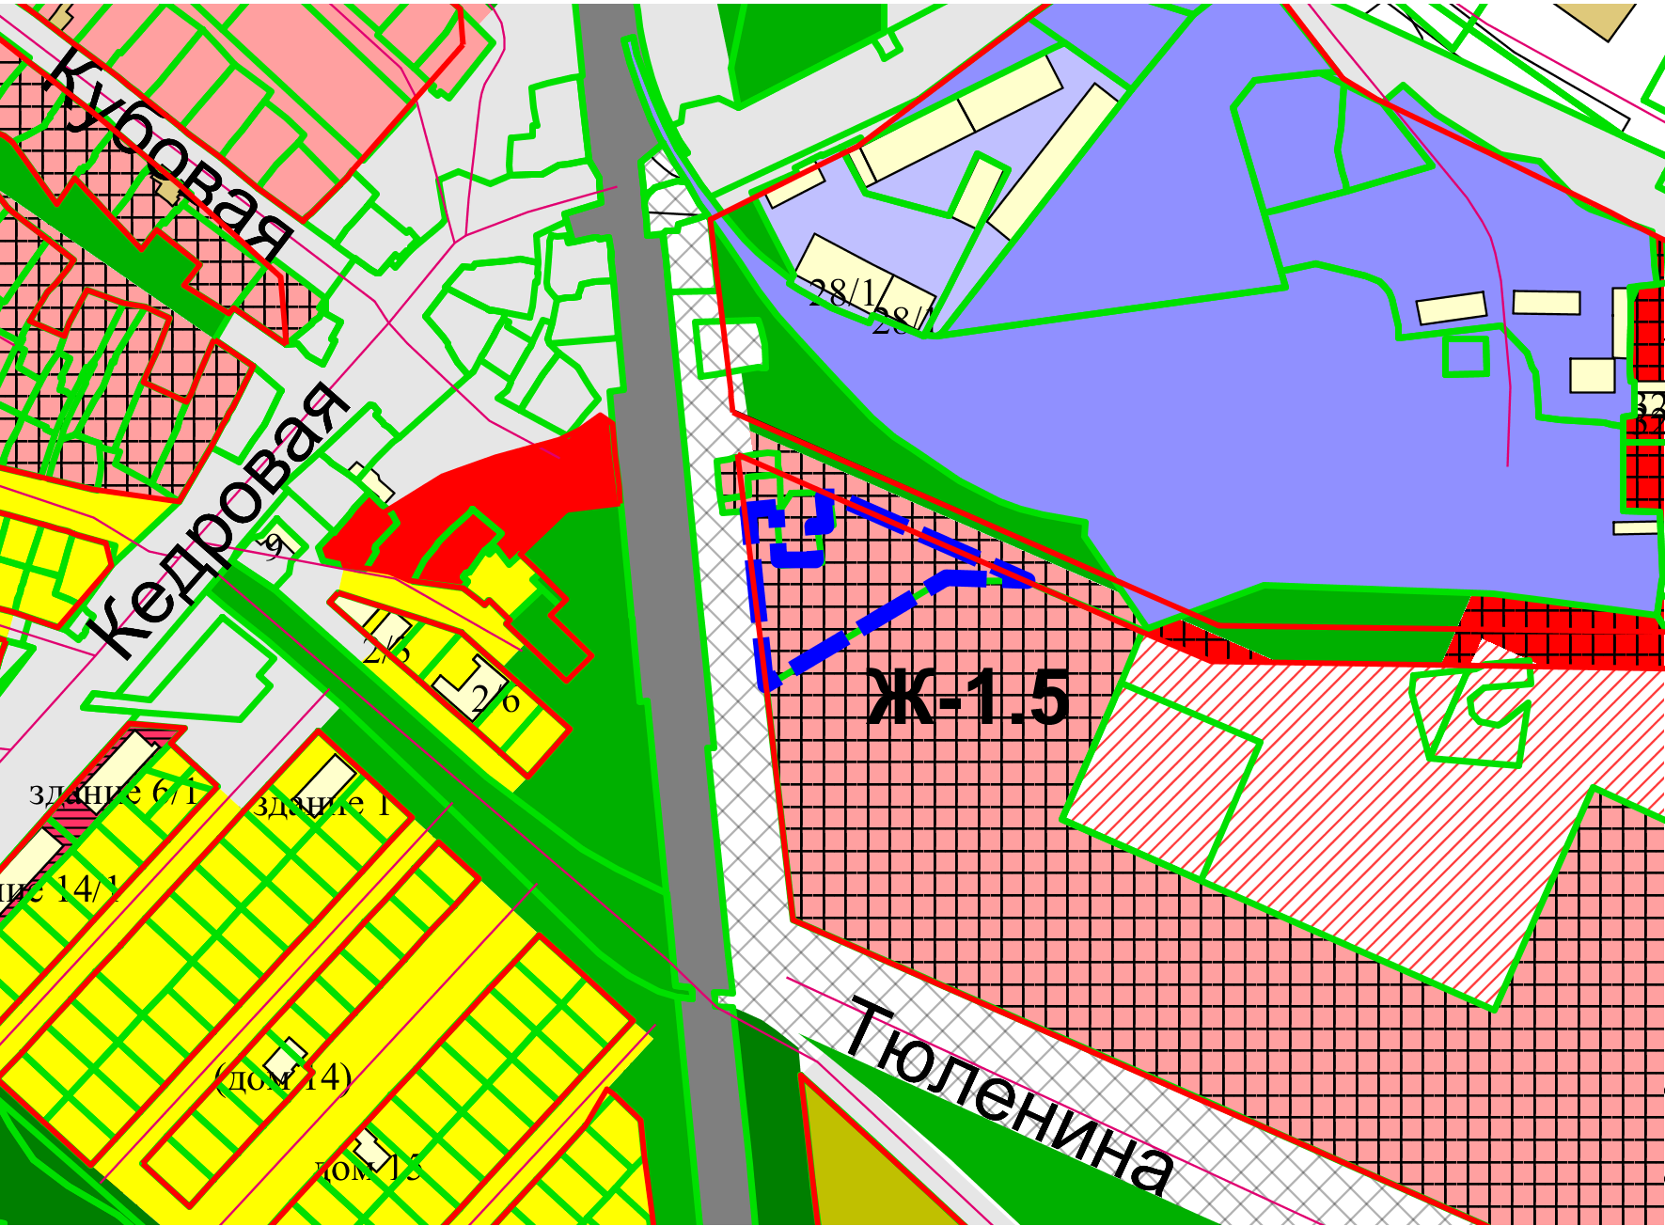
Приложения к заявлению:

